**Termochémia**

Definujte pojem termochémia, entalpia, exotermická a endotermická reakcia. Uveďte príklady exotermických a endotermických reakcií, zapíšte ich termochemickými rovnicami. Definujte termochemické zákony.

**TERMOCHÉMIA**

* **je vedný odbor chémie, skúma tepelné javy a energetické zmeny pri chemických reakciách**

**energia sa pri chemickej reakcii môže:**

**A) uvoľniť (vzniká pri reakcii) B) spotrebovať (treba E na priebeh dodať)**

Rozlišujeme preto **2 typy chemických reakcií**:

* **EXOTERMICKÉ A ENDOTERMICKÉ**

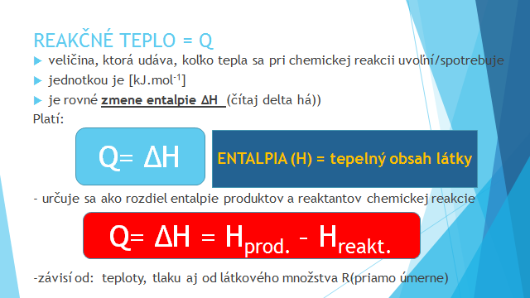

TERMOCHEMICKÉ ROVNICE OBSAHUJÚ:

1. **Chemické vzorce zlúčení/značky prvkov (špecifikujú reaktanty a produkty)**
2. **Skupenské stavy v zátvorke:**

**g-gaseus – plynné l-liquidus – kvapalné s-solidus - tuhé aq-aqua - vodný roztok**

1. **Hodnotu reakčného tepla Q alebo ΔH (priamo v reakcii, alebo vedľa rekcie)**

Pr. Ca(s) + 2 H2O(l) → Ca (OH)2(aq) + H2(g) **Δ H** **= - 431,1 kJ. mol-1**

**Reakčné teplo chemickej reakcie, pri štandardných podmienkach označujeme** **ΔH0. (štandardné podmienky: teplota 298,15 K , tlak 101,3 kPa)**

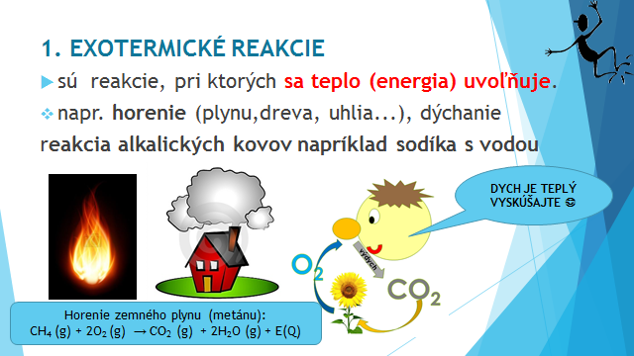

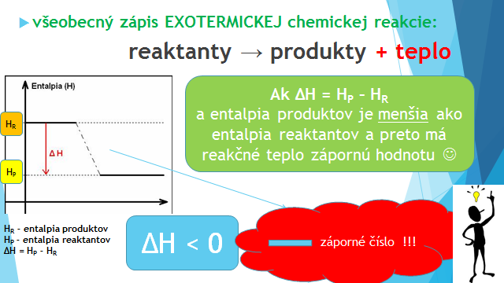

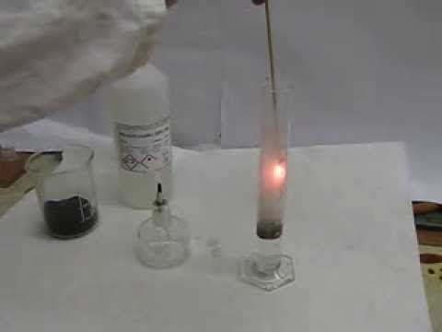Rozpúšťanie NaOH vo vode aj riedenie kyselín s vodou – kadička je teplá!!!!

Hasenie vápna – prudká exotermická reakcia!!!!! ALUMINOTERMIA TIEŽ

Rozklad peroxidu vodíka   
katalyzátor je MnO2 (burel)  
2H2O2(aq) →O2 (g) + 2H2O (g)  
dôkaz kyslíka tlejúcou špajdľou,  
ktorá sa rozhorí ☺

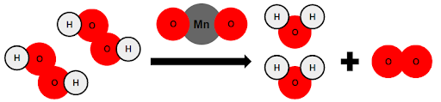

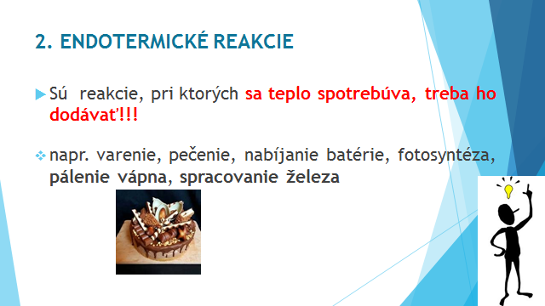

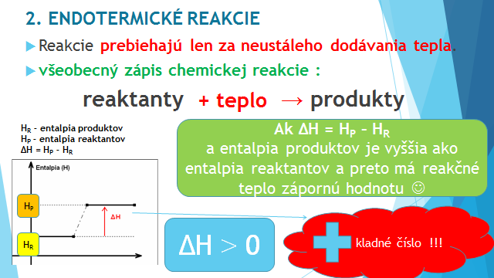

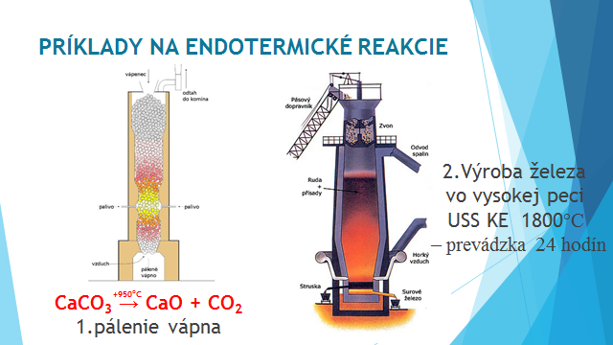 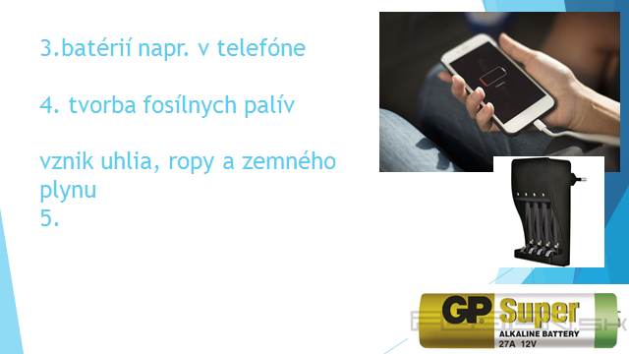

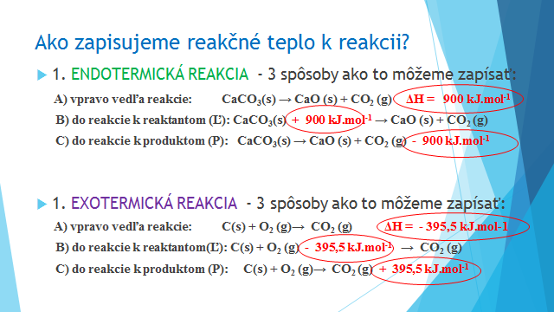

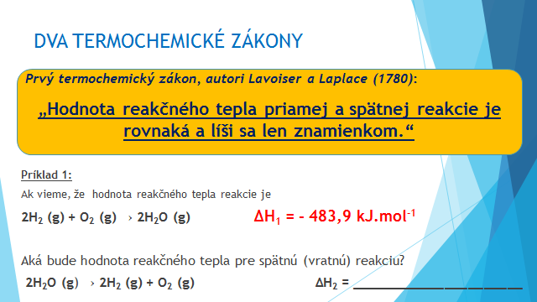

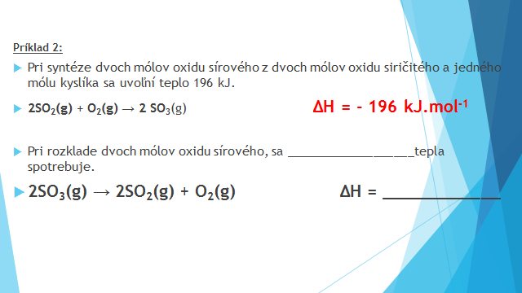

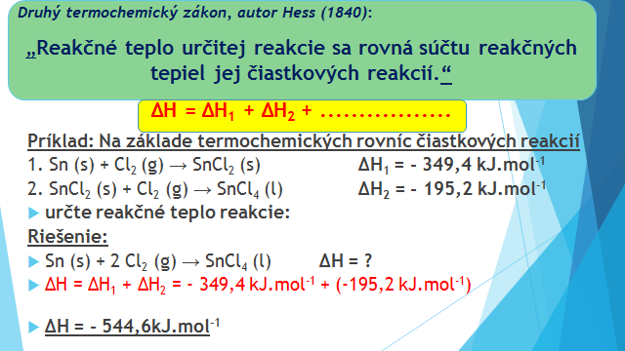

**Termochemické reakcie**

* + 1. Ktoré z uvedených reakcií sú endotermické?

2 NH3 (g) 3 H2 (g) + N2 (g) H= 92, 4 kJ. mol–1

H2 (g) + Br2 (g)  2 HBr (g) H= -71 kJ.mol-1

* + 1. Napíšte termochemickú rovnicu tepelného rozkladu CaCO3, ak viete, že na rozklad 1 molu tuhého CaCO3 na 1 mol tuhého CaO a 1 molu plynného CO2 treba dodať teplo 178 kJ.

c) Na základe termochemickej rovnice 2 CO (g) + O2 (g)  2 CO2 (g) H = -566 kJ mol-1 napíšte hodnotu reakčného tepla reakcie 2 CO2 (g)  2 CO (g) + O2 (g). H = +566 kJ mol-1 _____________________________